9 de Junio
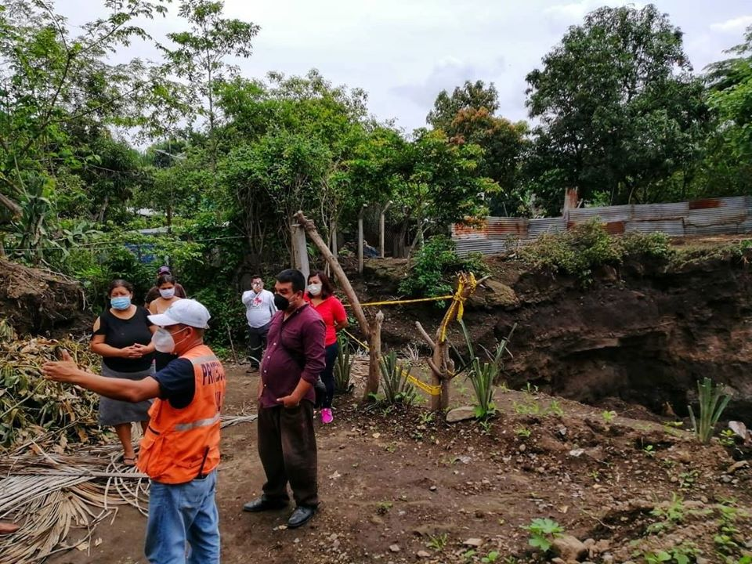
Miembros de la Comisión Municipal de Protección Civil realizan acompañamiento a representantes de las familias acogidas en diferentes albergues para verificar y realizar levantamiento de información sobre los estados de las viviendas afectadas gravemente por la Tormenta Amanda y Tormenta Cristóbal. Las colonias visitadas fueron: San José del Río, Altos de Casa Blanca, San Luis, Colonia Zaldaña, Villa Madrid, Las Conchitas y La Ceiba; todas de zona rural.
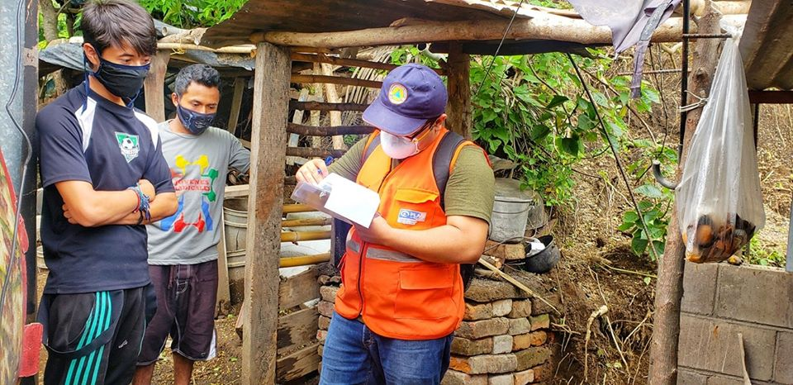
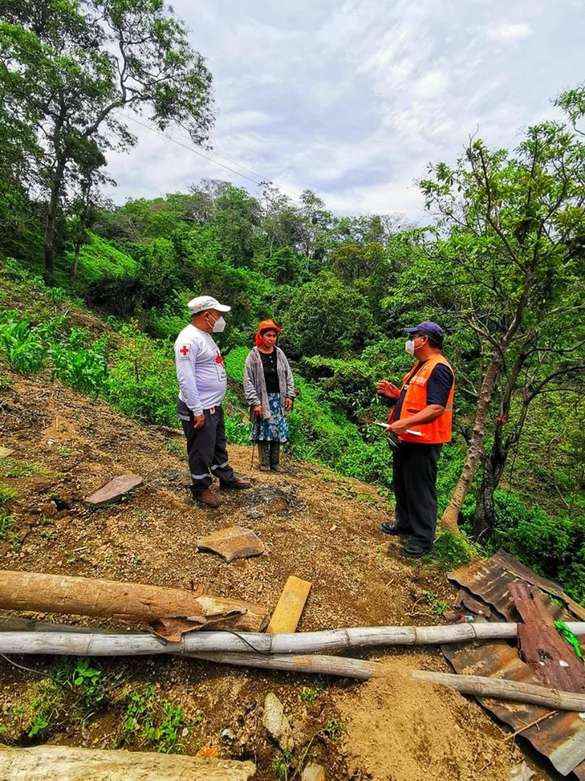

6 de Junio
Equipo de Protección Civil Municipal con el apoyo de las comisiones comunales trabajan de la mano en levantamiento de datos sobre los daños y perdidas en las viviendas afectadas por el paso de la Tormenta Amanda y Tormenta Cristobal visitando Colonia El Progreso, Rancho Hondo, Las Delicias, Vista Linda, Casa Blanca, Los Naranjos y Veracruz.
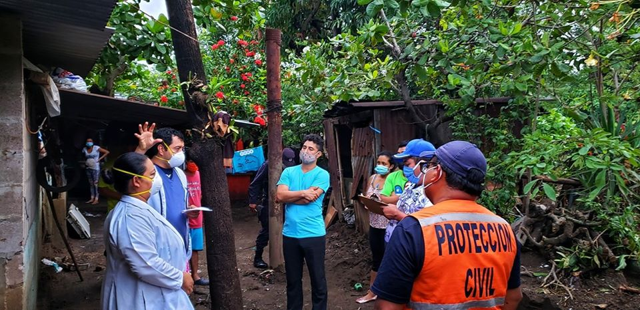
15 de mayo
Entrega de paquetes agrícolas a pequeños cultivadores del municipio. La entrega se realiza año con año. Para este año se apoyó a 1,100 familias de los 12 cantones; quienes no cuentan con el beneficio de semilla brindada por el Gobierno Central. Las entregas se realizaron tomando las medidas necesarias para evitar contagios por coronavirus.

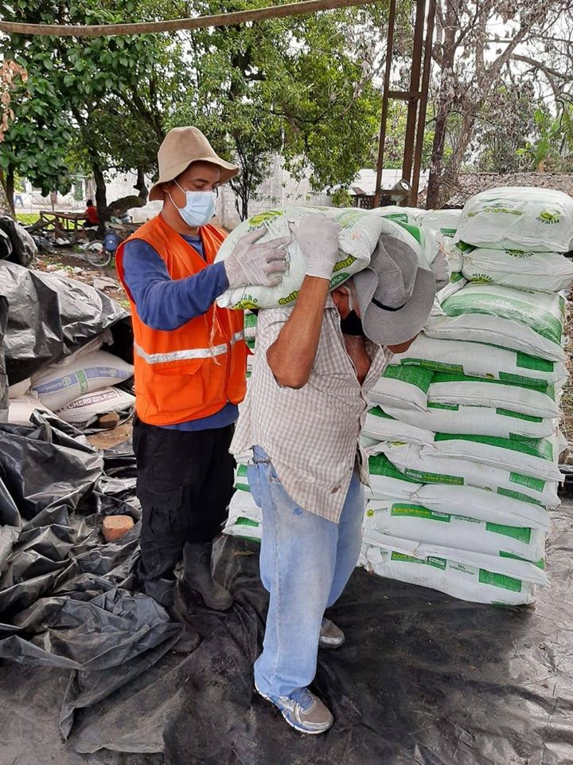
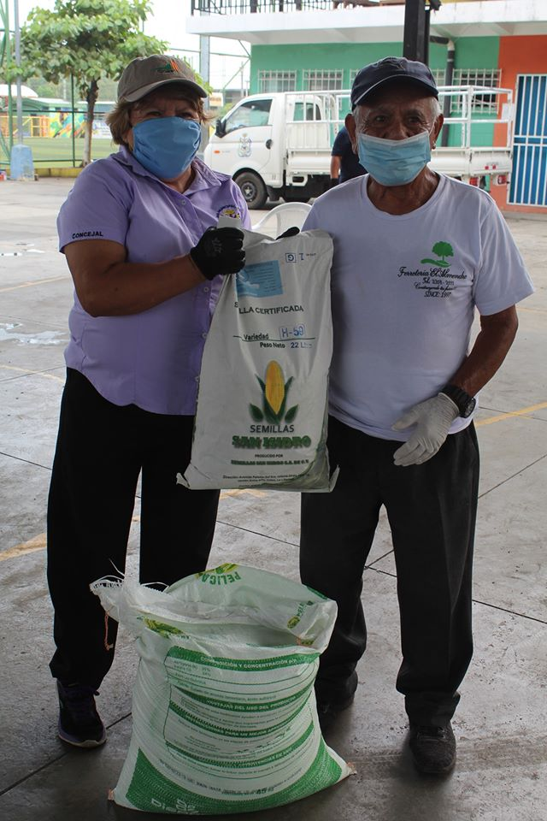
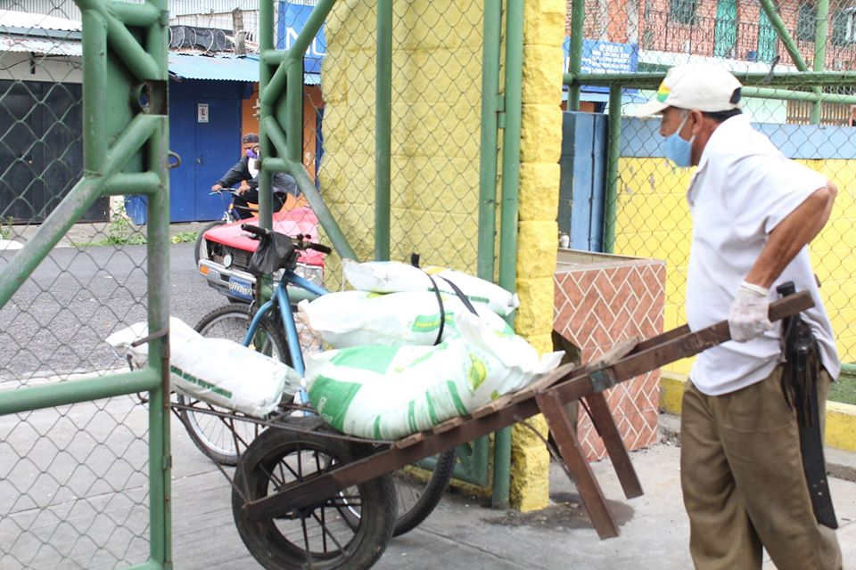
Marzo a junio de 2020.
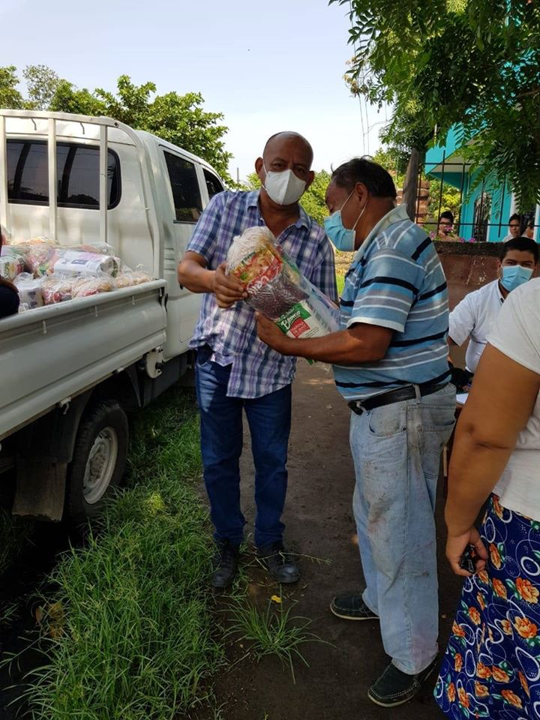
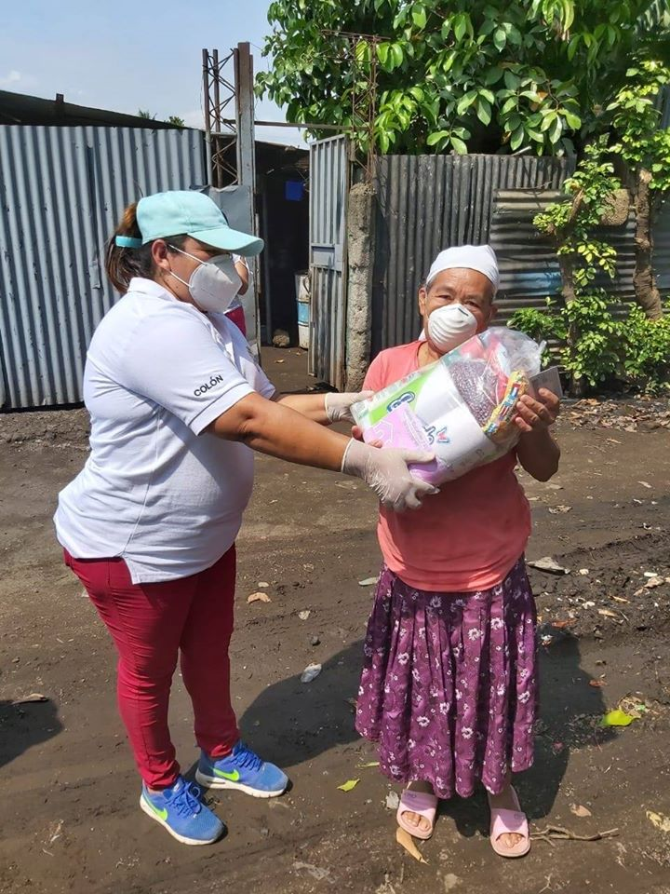
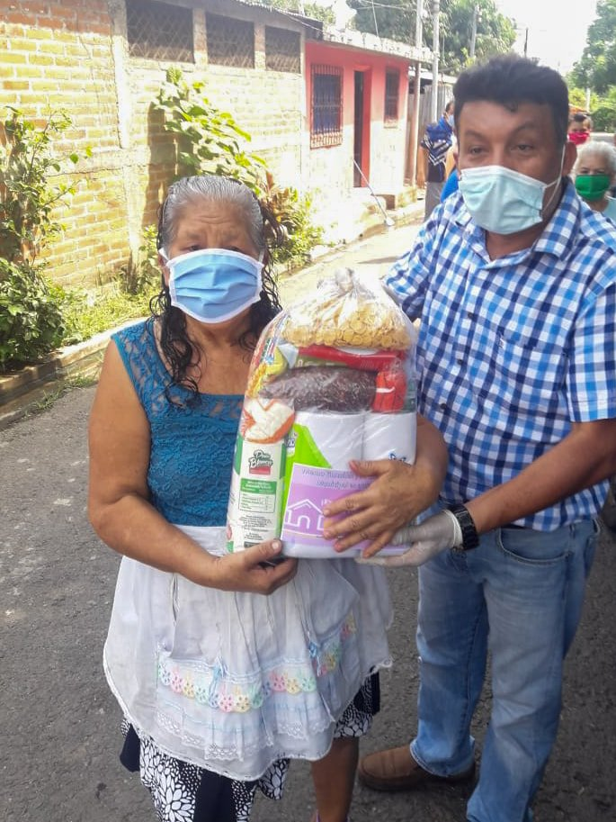
Entrega de Víveres a las diferentes comunidades rurales y urbanas del municipio de Colón durante los meses de marzo, abril, mayo y junio de 2020. La visita fue realizada casa por casa durante la cuarentena domiciliar para evitar concentraciones de personas y así, no exponer a los pobladores a contagiarse de coronavirus.
